升级汇编器与虚拟机
首先将mini-object中的asm文件与machine文件替换为最新版，接着删除opcode.h，替换为inst.h。
接着由于是在windows平台进行实验，所以将main.c以及mini.l中的mini.y.h更改为mini.tab.h，由新版汇编器知，输入输出的汇编代码token被更改，所以更改obj.c中输入变量、变量与字符串常量输出汇编代码的部分，作以下更改：
- case TAC_INPUT:
- r=reg_alloc(c->a);
- out_str(file_s, " ITI\n");
- out_str(file_s, " LOD R%u,R15\n", r);
- rdesc[r].mod = MODIFIED;
- return;

- case TAC_OUTPUT:
- if(c->a->type == SYM_VAR)
- {
- r=reg_alloc(c->a);
- out_str(file_s, " LOD R15,R%u\n", r);
- out_str(file_s, " OTI\n");
- } else if(c->a->type == SYM_TEXT)
- {
- r=reg_alloc(c->a);
- out_str(file_s, " LOD R15,R%u\n", r);
- out_str(file_s, " OTS\n");
- }
- return;
另外，asm.y中，在转换.o文件时，windows上CRT在用‘w’文本模式写入时，会对换行做额外处理，会导致machine按一个字节一个字节读时内容出错，所以这里使用‘wb’模式禁用转换，同样的，读入汇编代码时稳妥起见也使用‘rb’。
- if(freopen(input, "rb", stdin)==NULL)
- {
- fprintf(stderr, "error: open %s failed\n", input);
- return 0;
- }

- output=strdup(input);
- output[strlen(output)-1]='o';

- if(freopen(output, "wb", stdout)==NULL)
- {
- fprintf(stderr, "error: open %s failed\n", output);
- return 0;
- }
以上，如果只支持需要测试的.m测试样例，那么修改结束。

验证
由于逐个测试太过麻烦，这里借助ai生成一键测试脚本，使用预先确定的输入，写好预期输出，将程序输出与预期输出对比。
- Assert-Exe "mini"
- Assert-Exe "asm"
- Assert-Exe "machine"

- $tests = [ordered]@{
- "assign" = "1";
- "while" = "1";
- "if" = "1`n2"; # i=1, j=2 -> not equal branch
- "func" = "3`n5"; # a=3, b=5 -> max=5
- }

- $expected = [ordered]@{
- # Expected program outputs (not including machine summary). Trailing blank lines are ignored.
- "assign" = "12`n";
- "while" = "123456789`n";
- "if" = "not equal`n3`n";
- "func" = "5 5`n";
- }
这里贴出关键部分，源码见提交作业时附压缩包。
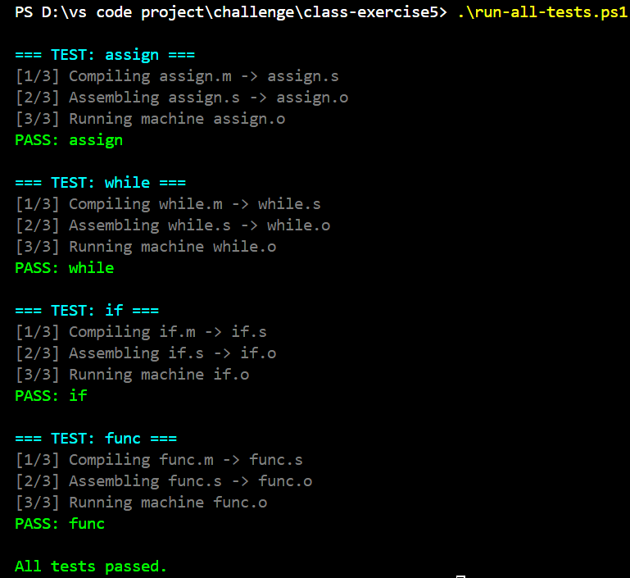
观察输出可知，升级后的mini-object仍能通过基础测试用例（assign.m、if.m、while.m、func.m）

